新見漢牘蒙書三種校讀筆記（四十四則）

（首發）
張傳官
復旦大學出土文獻與古文字研究中心

劉桓先生編著的《新見漢牘〈蒼頡篇〉〈史篇〉校釋》一書對新見三種漢牘本蒙書進行了較爲全面的整理，不過其釋讀也存在一些錯誤或可以改進之處。筆者曾對其中的《蒼頡篇》提供過一些校改意見，本文則繼續對《蒼頡篇》以及所謂《史篇（一）》、《史篇（二）》的釋文注釋提出一些新的看法，略依原書篇次章序羅列如下，敬請方家指正。

- 《蒼頡篇》第二：“雜物奇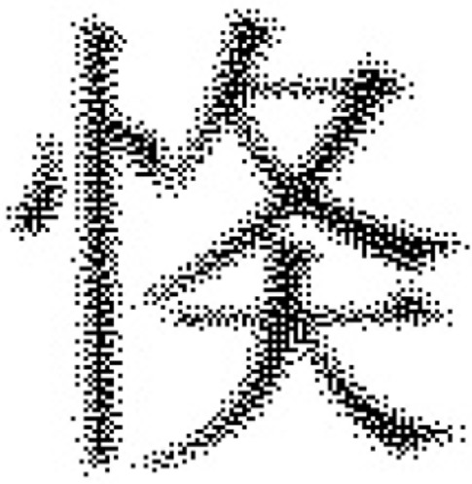（怪）。”《新牘》謂：“從心旁，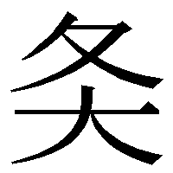（或從夂從夫）聲。”按所謂“（怪）”字作，字疑爲“恢”。“恢”可讀爲“怪”，亦可視爲“怪”形音皆近之誤。
- 《蒼頡篇》第四：“䁵（蠉）茖（落）。”所謂“䁵”字作，白軍鵬先生結合《北蒼》005與之對應的“嬛”字，認爲此字“左側似乎爲‘女’形，絕不類‘目’。因此亦當改作‘嬛’”。按此字左旁與“女”似亦不類，恐當爲“虫”旁，故此字疑當爲“蠉”字，“蠉”、“嬛”自可通假。
- 《蒼頡篇》第十九：“維（楫）四方（舫）。”所謂“四”字爲“圖釋”的釋讀，而“文釋”此字則作“□”，《新牘》又謂此字“不清楚”。按根據此木櫝行款與文字寬度，全字應大致作，目前所見殘筆實非全字，而僅是該字的右旁。該字右側下部的筆畫確實接近於楚文字的“四”字，但並非漢代“四”字的寫法，尤其不符合木牘書手的寫法，同一書手抄寫的《史篇（一）》第三“四方”之“四”作，可資對比；此外，該字右側上部還有一筆捺筆可辨，因此，此字絕非“四”字。《北蒼》058此字作“舩”，對比可知，此字右側應該也是“公”旁，此字很可能也是“舩”字，或至少是讀爲“舩（船）”之字。
- 《蒼頡篇》第廿四：“悁痕炕（憂—優）。”《新牘》讀“憂”爲“優”，訓爲“協調”。按“憂”當如字讀，即憂愁之意。“痕”可讀爲“恨”，與“悁”並列。“炕”字可讀爲“忼”，訓爲慷慨、激昂，與“憂”相對。此句皆爲表示人的心情或性格之詞。
- 《蒼頡篇》第廿四：“皮韔韢櫜。”按所謂“皮”字作，已模糊難辨，但“皮”之捺筆所處的位置雖有筆畫，卻絕非捺筆（反近於豎筆），此字與“皮”仍不太相合。《北蒼》019對應之字作“納”，據此重新審視木牘此字，其右側似依稀可辨出“內”旁，此字很可能是“納”字或从“內”得聲之字。
- 《蒼頡篇》第卌三乙：“溉（？）穿□石。”《北蒼》034對應文句作“柳櫟檀柘”。《新牘》謂“閭里書師將此敘述樹名之句，改爲敘事之句”。按此四字筆畫漫漶不清，與《北蒼》對校，上引木牘釋文頗可疑，《新牘》的說法只是遷就其釋文所做的解釋。根據木牘行款與文字寬度，所謂“石”之左側仍當有筆畫，全字當作，此字恐怕也是“柘”；與“柳”對應之字的殘筆亦與“卯”約略相合。因此，“溉（？）穿□石”很可能也應該是“柳櫟檀柘”，待考。
- 《蒼頡篇》第卌八：“剖判稍辨。”《新牘》將“稍辨”解釋爲“稍加辨別”。按其說非是。“稍”當讀爲“削”，“刪削”、“分割”、“分離”之意，與本句其餘三詞義近，正可並列。
- 《蒼頡篇》第五十：“嫺孈肥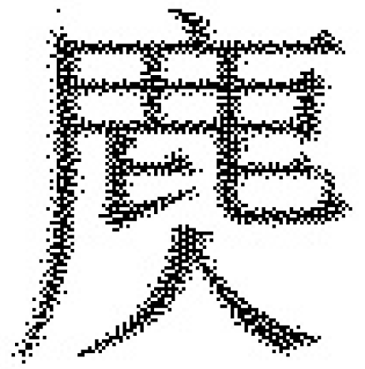（麃—麅）。”按所謂“肥”字作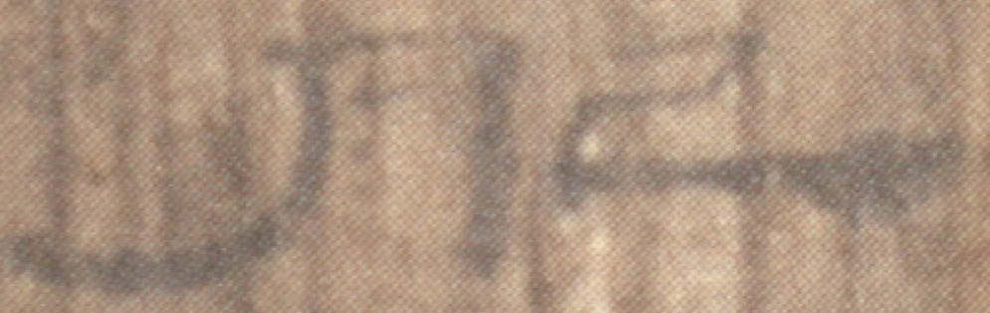，《北蒼》017對應之字作“范”。漢代文字中“㔾（𢎘）”、“巴”皆有如木牘此字右旁的寫法，則此字或應徑釋“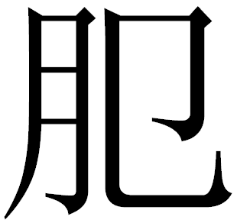”，與“范”可通假。
- 《蒼頡篇》第五十三甲：“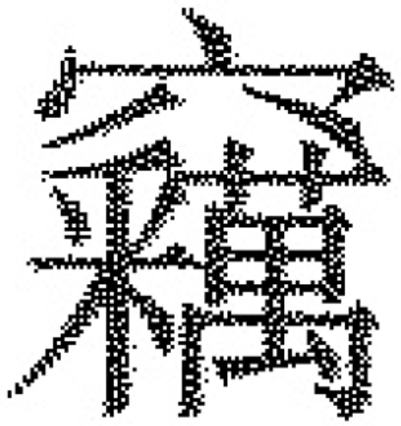（竊）鮒解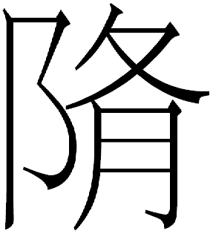，鱣鮪鯉鰌。”《新牘》讀“解”爲“懈墮”。按如果純粹從這兩字來看，這樣釋讀確有可能，然而從其上下文來看，讀爲“懈墮”恐不太合適。《北蒼》020對應文句作“竊鮒䲒䲊，鳣鮪鯉鯂”，對照來看，“解”應讀爲“䲒䲊”，正可與前後文之各種魚名並列。至於此句首字的“竊”字，恐怕應該也是魚名，具體讀爲何字待考。
- 《蒼頡篇》第五十三甲：“霤簾（廉）難條。”按所謂“簾”字作，字本作“廉”。
- 《蒼頡篇》第五十三乙：“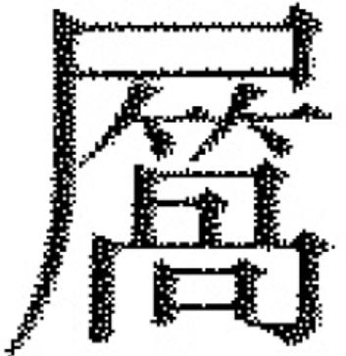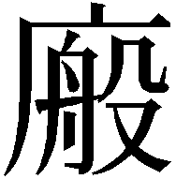剡課。”按所謂“課”字作，其右旁上端兩側豎筆向上突出，右上角也不是“果”的橫折筆畫，很可能是“謀”字。
- 《蒼頡篇》第五十三乙：“撟扶𨋬陶。”按所謂“撟”字作，似當从“玉”作“𤩝”。
- 《史篇（一）》第三—第四：“史者蚤（早）休，不史（使）至眀（明）。”《新牘》謂二者當連讀，並解釋道：“因爲‘史者蚤休’（休息得早），所以（次日）‘不史（使）至明’，即不使他休息到天明，隨即起床趕路。”按其說非是。此處二“史”字皆當指《漢書·藝文志》、《說文解字·敘》、張家山漢簡《二年律令·史律》等文獻所載諷書若干千字“乃得爲史”之“史”；此二句意爲完成諷書若干字這一要求之人早去休息，而未完成者則一直諷書到次日天明。
- 《史篇（一）》第四：“伏答五十。”按所謂“答”顯然不合文義，字作，當爲“笞”字，“笞”正合文義。
- 《史篇（一）》第五：“甘泉東坊。”按所謂“坊”字作，當爲“坑”字，《蒼頡篇》第六“坑”字作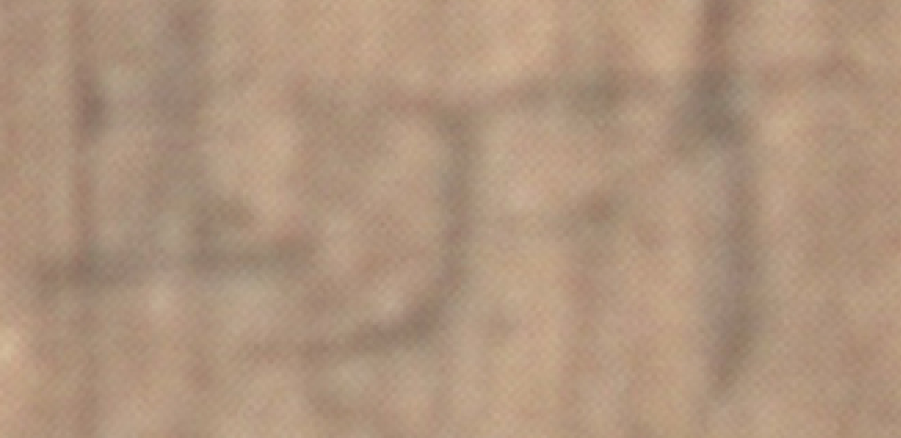，可資對比；“坑”亦合此章之陽部韻。
- 《史篇（一）》第八：“侍中待（持）莭（節）。”按所謂“待”字作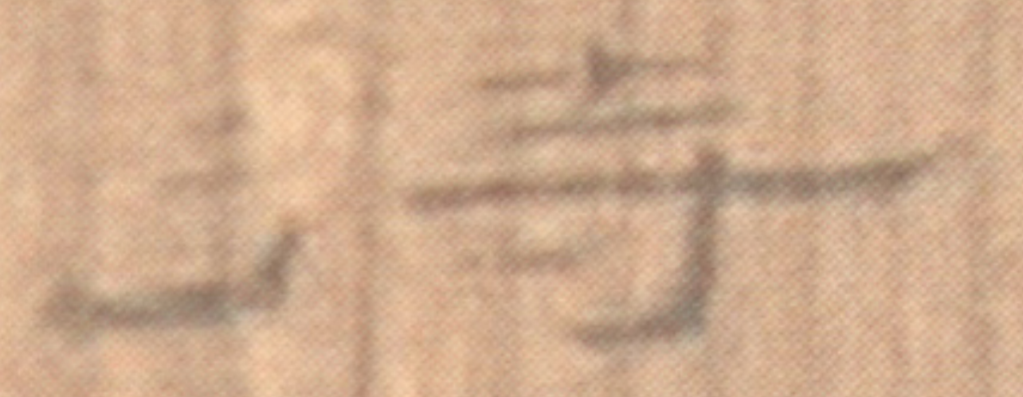，對比“侍”字作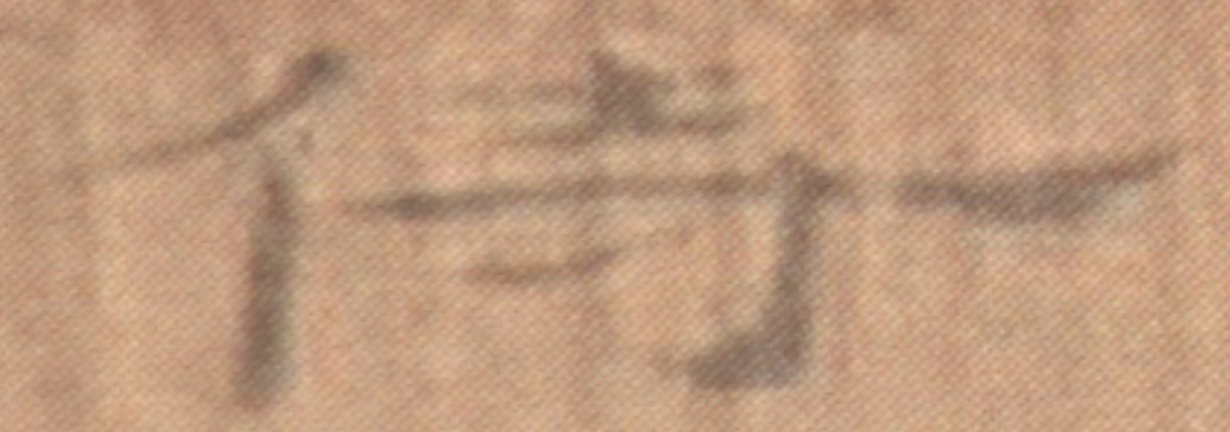，可見此字左下部筆畫絕非“彳”之豎筆寫法，該字實即“持”字，只是“手”旁筆畫略有殘損而已。
- 《史篇（一）》第九：“小吏䟆（蹕）走，不史（使）者（諸）違。”按其中之“史”當如前文所述，不應括注爲“使”。又，“䟆（蹕）”，《新牘》解釋爲“禁止行人往來”，按其說不合文義，字作，當爲“趨”字，《史篇（二）》第八“趨”字作、《史篇（二）》失序第七“趨”字作，可資對比。“趨走”義近連言。此外，此章押陽部韻，“違”不合韻，恐非，待考。
- 《史篇（一）》第十：“近汝黍梁。”按“梁”當讀爲“粱”。
- 《史篇（一）》第十一：“家毋宦子，如羊見狼。〔如〕畏鷹鷂，稚禾逢霜。”按“羊”爲“圖釋”，“文釋”則誤作“羔”。《新牘》補爲“如”之字已模糊難辨，然而從文義上看，此字很可能不是“如”字。此字所在一句應與前文“羊見狼”、後文“稚禾逢霜”並列，該字很可能是一個表示動物（如雉、鴿等飛鳥或狐、兔等走獸等常被鷹鷂捕食之動物）之字，待考。
- 《史篇（一）》第十四：“四辟（壁）垣蘠。”按所謂“辟”字作，此字左下側實有“土”旁，字當作“壁”。
- 《史篇（二）》第三：“報德有善。”按其文義頗爲不通，所謂“有”字作，當爲“用”，“報德用善”文義通暢。
- 《史篇（二）》第卌二：“敢越職進，材必𣧞（軼）北。”《新牘》將“材必𣧞（軼）北”解釋爲“才能超過一半臣子”。“抱小”先生從押韻角度認爲“𣧞（軼）北”當作“北𣧞（軼）”。按所謂“𣧞”字作，字當爲“殊”字，可對比《史篇（一）》第十六“殊”字作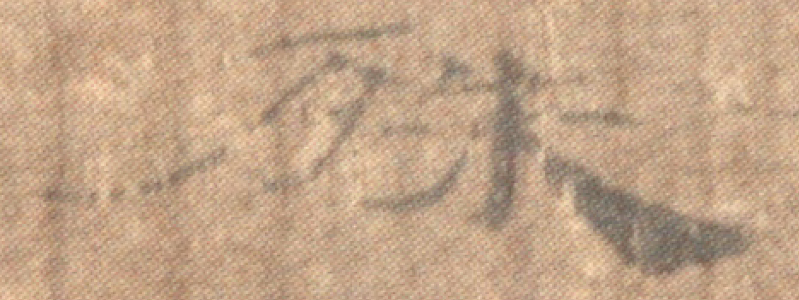、《史篇（二）》第十七“殊”字作。所謂“北”字作，其左側尚有一豎筆，而所謂“北”之豎筆所在實爲木牘紋路，並非筆畫，字當爲“比”。“殊比”即難以匹敵之意，合於文義。此外，此章押脂質部韻，“北”爲之職韻字，於韻不合，作“比”則合韻。

以下是一位師長於2019年12月23日賜告的釋讀意見：

- 《蒼頡篇》第七：“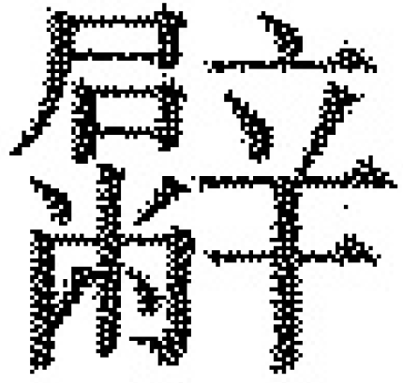（嬖）愛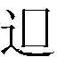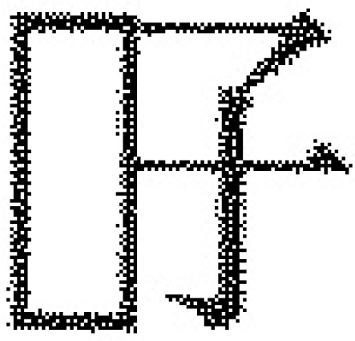。”按“”疑當爲“邇”字。
- 《蒼頡篇》第十五：“雞豚犧羊。”按“犧”可嚴格楷寫爲“犠”。
- 《蒼頡篇》第十五：“脯〔肉〕酒漿。”按“漿”可嚴格楷寫爲“𤖅”。
- 《蒼頡篇》第卅五乙：“煮𩚏（飧）召𩐊（䪡）。”《新牘》將“召”解釋爲“呼喚”。按其說非是。“召”疑讀爲“調”，“調䪡”與“煮飧”並列。
- 《史篇（一）》第四：“客居地濕，編莞（菅）帶纕（穰）。”按所謂“帶”字作，下部“巾”旁可以辨識，上部筆畫比較簡單，似與“帶”字上部繁複的筆畫不合。此字很可能是“席”字，其上部筆畫亦與“席”相合；“席纕（穰）”即以穰爲席之意，亦合文義。
- 《史篇（一）》第十：“深𥝷（耕）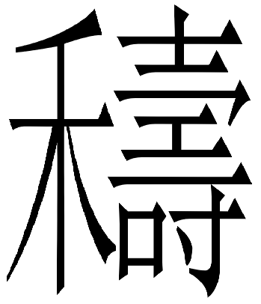種。”按“”當讀爲“稠”，“稠種”與“深耕”並列。
- 《史篇（一）》第十四：“污養盡哭。”按“哭”字所在，已模糊難辨。然此章押陽部韻，“哭”不合韻，或當爲“喪”字。
- 《史篇（二）》第二：“項頌混洄。”按“項頌”當讀爲“澒溶”。
- 《史篇（二）》第三：“天罔有禮，不𣪠（繫）維綱。”按“禮”當讀爲“體”。
- 《史篇（二）》第五：“陰隨盛衰，雲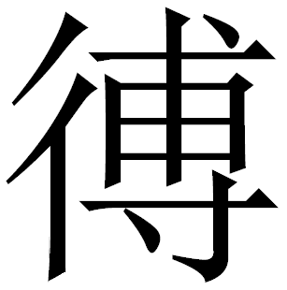相代。”按所謂“”字作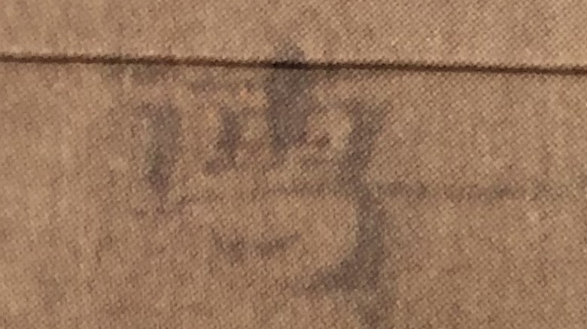，對比《史篇（二）》第二“轉”字作、《風雨詩》“轉”字作，可知該字右側當爲“專”旁，其左旁殘筆則與“彳”旁寫法不合；而且從木牘行款與文字寬度來看，其左旁尚有筆畫（惜已殘去）。從殘存筆畫來看，其左旁很可能就是“車”旁，此字應即“轉”字。
- 《史篇（二）》第八：“毋擅游己。”按“游”當讀爲“由”。
- 《史篇（二）》第九：“詹（瞻）視侍疾，本問良醫。”按所謂“本”字作，字似不誤，然而“本”似不合文義，字似爲“求”字之訛。
- 《史篇（二）》第廿四：“從次擅事。”按“從次”當讀爲“縱恣”。
- 《史篇（二）》第卅：“拓選其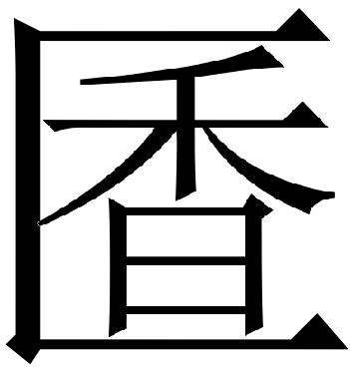，尊錄賢士。”按“拓”當讀爲“摭”，與“選”義近連言。
- 《史篇（二）》第卌一乙：“非親致密，不宜直干（幹）。”《新牘》謂：“直幹本是說挺直的樹幹，本板喻直爽，直言無隱。”按其說迂曲，“干”可讀爲讀“訐”。
- 《史篇（二）》第卌二：“能用賢人，即福奏至。”“抱小”先生認爲“奏”可讀爲“趣”。按“福奏”當讀爲“輻湊”。
- 《史篇（二）》第五十：“有私餽向（餉），轍（輒）使得人。”《新牘》謂：“這兩句說有私自餽贈財物的，要查明是何人餽贈財物和接受財物。”按其說非是。所謂“人”字作，左側筆畫已模糊。從文義上，此處當作“入”，全句謂使餽餉得入於監牢中之囚徒。而且此章押緝部韻，作“人”失韻，“入”則合韻。
- 《史篇（二）》第五十二：“《凡將》竟訖，《孝經》道術。”按此“凡將”、“孝經”皆不應加書名號。此爲此篇末章的總結語，謂本書“將竟讫”而“大凡”述之也——司馬相如《凡將篇》之得名，或亦與此近、遂取末章首兩字爲名——“孝經道術”即此書之主要內容，“經”、“術”義近對文。
- 《史篇（二）》失序第五：“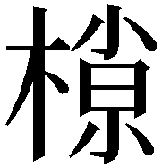（隙）棲穴處。”所謂“”字爲“文釋”，“圖釋”則作“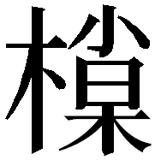”。《新牘》將之解釋爲“樹木間的縫隙”。按縫隙不合文義，該字作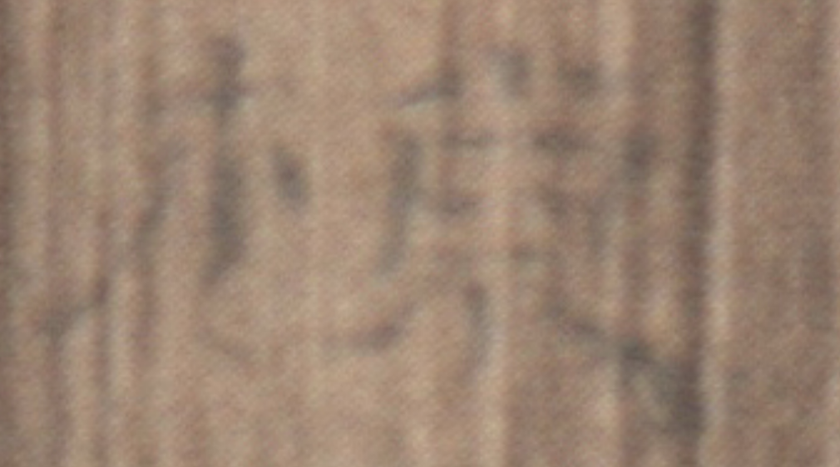，漢代文字“𡭴”、“巢”形近易混，此字疑當爲“樔”之訛字，“樔”讀爲“巢”。
- 《史篇（二）》失序第五：“何異蜚鳥。”按“鳥”字作，對比《蒼頡篇》第八“鳥”字作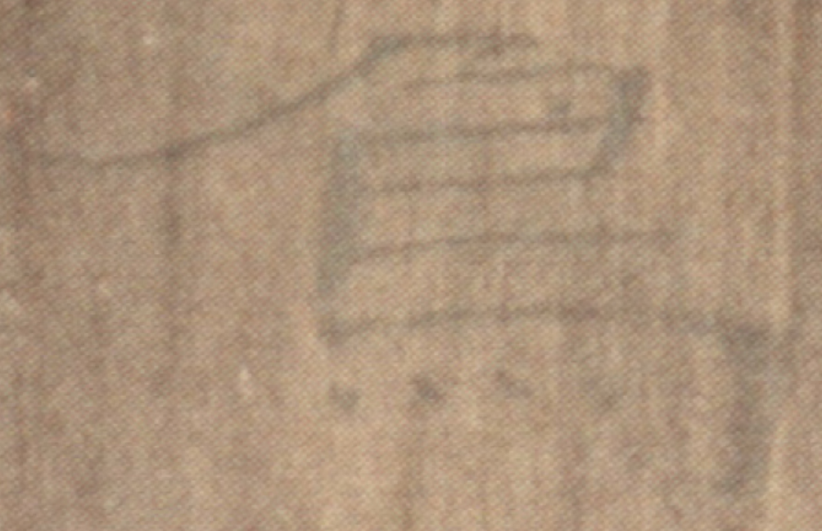、“烏”字作，可知此字確是“鳥”字，然而此章押魚部韻，“鳥”不合韻，字當爲“烏”之形近訛字。
- 《史篇（二）》失序第七：“旦與君絕，幸覺來呼。”按所謂“旦”字作，筆畫已殘損，然此處作“且”較合文義；而漢代文字中“旦”與“且”的區別只在於上部的“口”形筆畫中作一橫或兩橫而已，此處作“且”亦合於字形。
- 《史篇（二）》失序第八：“博於辟諭。”按“辟諭”當讀爲“譬喻”。

需要說明的是，上述師長賜告的改釋意見，是在該師長未及見《新牘》全書的情況下做出的，原本多爲短短數字或一句話的批語，筆者據其觀點略爲敷衍成文。若有不合其說本意而致誤之處，責任皆當由筆者承擔。

《新牘》還有一些楷寫有誤、可以進一步準確釋寫，或是誤錄誤排的一些釋文，如《蒼頡篇》第卅一“繭〔絲〕枲絡”之“枲絡”、《史篇（一）》第五十七“上下隨時”之“上下”，《新牘》皆作補文（“上下”，“圖釋”作“□□”），按上引諸字大部分筆畫皆存，可徑釋。
又如《蒼頡篇》第卅九“衛嬐”之“衛”本作“衞”，《史篇（一）》第八“予諸𥎦對”之“𥎦”上部本从“”作“矦”，《史篇（二）》第二“狀似鷄卵”之“鷄”本从“隹”作“雞”，第十“哭泣辟踴”之“踴”本不从“力”作“踊”，第十“退却府（俯）伏”之“却”本从“邑”作“郤（卻）”，第十“𩚏（飧）飯麤糲”之“糲”似不从“厂”作“䊪”，失序第七“曲轍後顧”之“轍”本作“輙”。
又如諸篇之“明”（見於《蒼頡篇》第五十四“蚩尤典明”，《史篇（一）》第三“夜築承明”、第四“不史至明”、第十三“不以旦明”，《史篇二》第三“强健聰明”、第卌一“明君取士”之“明”、失序第四“明上徵召”、失序第六“明德道民”、失序第八“必明度數”），皆本作“眀”。
又如《蒼頡篇》第十一甲“撟蹻□□”之“撟蹻”當處於四字中後二字的位置，釋文當作“□□撟蹻”。《蒼頡篇》第卌二：“罷飹（𩛁—飽）……䬽。”《新牘》謂“䬽”前“缺六字”。按其說與與體例不符，此處應缺四字，且“䬽”前後分別缺二字。
此外，《蒼頡篇》第卅六“綰（寬）𨻤（陝—狹）”、第卌乙“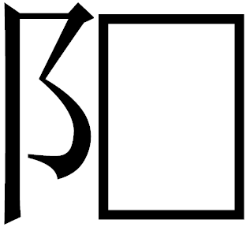陝𨝹”、所謂《史篇（二）》第卌五“過陝（狹）”諸“陝”字，按照《新牘》的解釋，皆當爲“陜”字誤排。

2019年12月30日初稿
2020年1月6日修改

劉桓編著《新見漢牘〈蒼頡篇〉〈史篇〉校釋》，中華書局2019年（下文簡稱爲“《新牘》”）。需要說明的是《新牘》圖版旁邊的釋文（簡稱“圖釋”）與釋文注釋部分的釋文（簡稱“文釋”）略有不同，筆者一般據其正確者引用，若有必要則分別注明。此外，《新牘》所謂“《史篇》”的擬名未必準確，爲便利起見，本文暫用此擬名。
張傳官《談談新見木牘〈蒼頡篇〉的學術價值》，出土文獻與古文字研究網，2019年12月25日，http://www.gwz.fudan.edu.cn/Web/Show/4510。
本文所引北大漢簡《蒼頡篇》請參看北京大學出土文獻研究所編《北京大學藏西漢竹書〔壹〕》，上海古籍出版社，2015年（下文簡稱爲“《北蒼》”）。本文所引《北蒼》釋文已據學界相關意見修改，不一一注明。
此木牘整理原歸入《史篇（一）》，今改隸《蒼頡篇》，參看張傳官《談談新見木牘〈蒼頡篇〉的學術價值》，復旦大學出土文獻與古文字研究網，2019年12月25日，http://www.gwz.fudan.edu.cn/Web/Show/4510。
二者通假請參看白於藍《簡帛古書通假字大系》，福建人民出版社2017年，127頁。
按可能讀爲“鰶”，不過“鰶”字晚出，存此待考。
抱小《漢牘〈史篇（二）〉小札四則》，出土文獻與古文字研究網，2020年1月4日，http://www.gwz.fudan.edu.cn/Web/Show/4519。
抱小《漢牘〈史篇（二）〉小札四則》，出土文獻與古文字研究網，2020年1月4日，http://www.gwz.fudan.edu.cn/Web/Show/4519。

